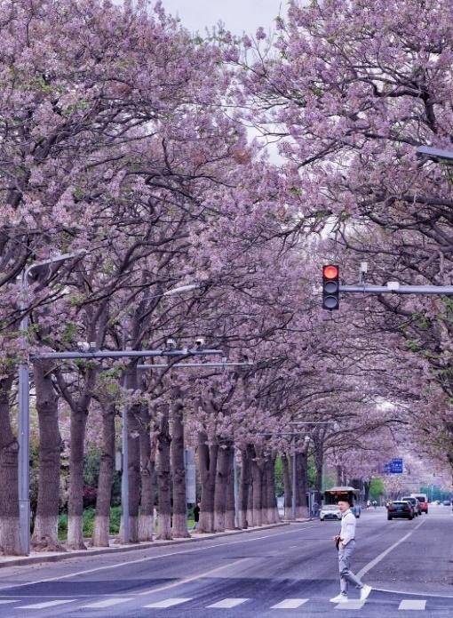
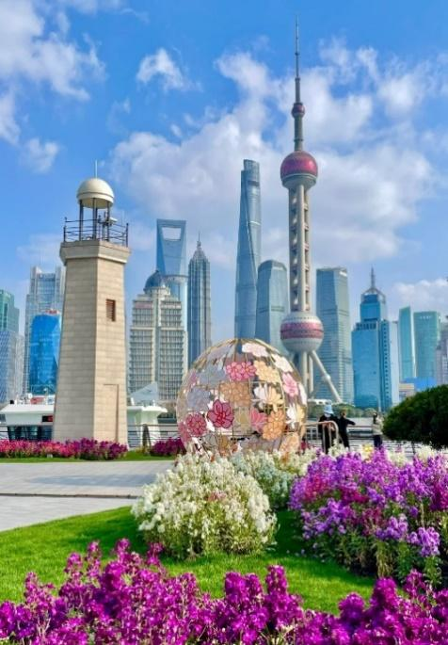
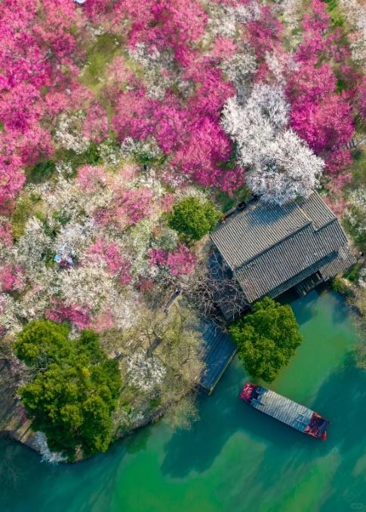
BẮC KINH - THƯỢNG HẢI
HÀNG CHÂU - Ô TRẤN 7N6Đ
Chương trình cực kỳ hấp dẫn với chuyến bay Vietnam Airlines
Lưu trú khách sạn 4 Sao thưởng thức ẩm thực Vịt quay Bắc Kinh
cùng các cảnh điểm nổi bật
- Vương Phủ Tỉnh  - Vạn Lý Trường Thành  - Sân vận động Tổ Chim  - Di Hoà Viên  - Quảng Trường Thiên An Môn  - Cố Cung  - Hutong | - Miếu Nhạc Phi  - Tây Hồ  - Bến Thượng Hải  - Chùa Phật Ngọc  - Miếu Thành Hoàng  - Phố Nam Kinh  - Tháp truyền hình Đông Phương Minh Châu(ngoại quan)

NGÀY 1 | TP.HCM – BẮC KINH | -/-/TỐI
Trưởng đoàn đón Quý khách tại sân bay Tân Sơn Nhất để làm thủ tục đáp chuyến bay VN6002 (0500-0705) quá cảnh sân bay Nội bài, sau đó nối chuyến VN512 (1000-1430) đến Bắc Kinh. Quý khách làm thủ tục nhập cảnh. HDV đón đoàn và khởi hành tham quan:
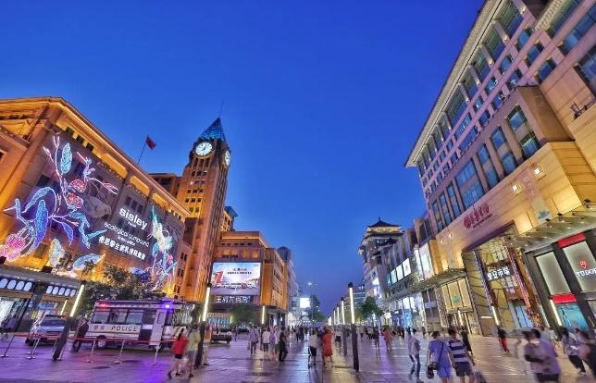
Vương Phủ Tỉnh là con phố thương mại có lịch sử hàng trăm năm và được mệnh danh là “Phố Vàng” ở Bắc Kinh.

Đoàn dùng bữa tối tại nhà hàng địa phương, sau đó nhận phòng nghỉ đêm tại khách sạn ở Bắc Kinh.

NGÀY 2 | BẮC KINH | SÁNG/TRƯA/TỐI
Quý khách dùng bữa sáng tại khách sạn, HDV đưa đoàn khởi hành tham quan:
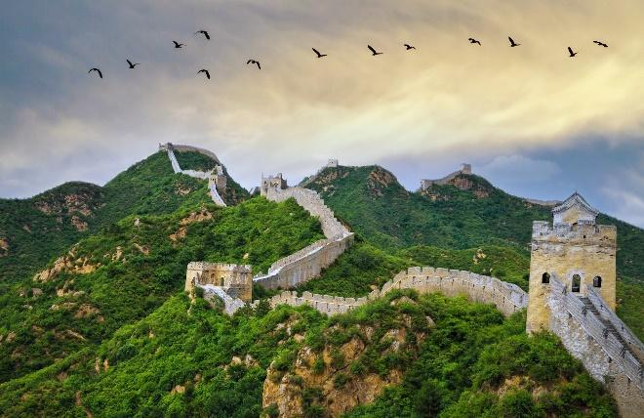
Vạn Lý Trường Thành Cư Dung quan nằm trên thung lũng dài 18 kilômét. Đây là một trong ba cửa ải chính yếu của Vạn Lý Trường Thành. Hai cửa ải còn lại là Gia Dục quan và Sơn Hải quan. Cư Dung quan có hai 'tiểu quan,' một ở phía nam thung lũng và một ở phía bắc. Cửa ải phía nam gọi là "Nam quan" và cửa ải phía bắc là "Bát Đạt Lĩnh".

Sân vận động Tổ Chim (ngoại quan) là công trình có quy mô hoành tráng hàng đầu tại Bắc Kinh, Trung Quốc. Nổi tiếng với lối kiến trúc độc đáo nhanh chóng trở thành điểm tham quan thu hút sự chú ý của du khách. Thủy Lập Phương (ngoại quan) là trung tâm thể thao dưới nước quốc gia Bắc Kinh.
Quý khách kiểm tra sức khỏe miễn phí tại Đồng Nhân Đường một thương hiệu nổi tiếng lâu đời trong ngành đông y trên toàn quốc.

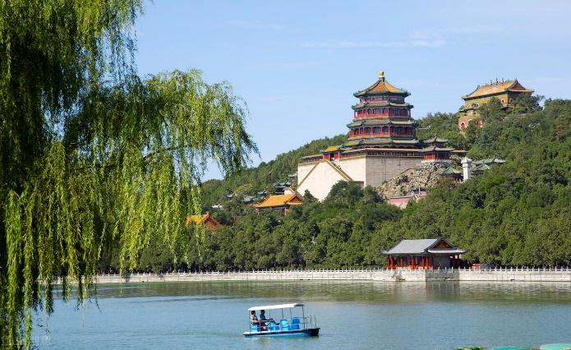
Di Hoà Viên (Cung điện mùa hè) nằm ở ngoại ô phía tây bắc Bắc Kinh, Trung Quốc. Là khu vui chơi giải trí nổi tiếng dành riêng cho hoàng gia và là nơi nghỉ dưỡng của Từ Hi thái hậu. Hiện nay là đại diện quan trọng của di sản văn hóa nổi tiếng thế giới vì vẻ đẹp độc đáo và ý nghĩa lịch sử và văn hóa phong phú. Quý khách tham quan, mua sắm tại trung tâm triễn lãm đá quý, Ngọc phỉ thúy.

Đoàn dùng bữa tối tại nhà hàng địa phương, sau đó nhận phòng nghỉ đêm tại khách sạn ở Bắc Kinh.

NGÀY 3 | BẮC KINH | SÁNG/TRƯA/TỐI
Quý khách dùng bữa sáng tại khách sạn, HDV đưa đoàn khởi hành tham quan:
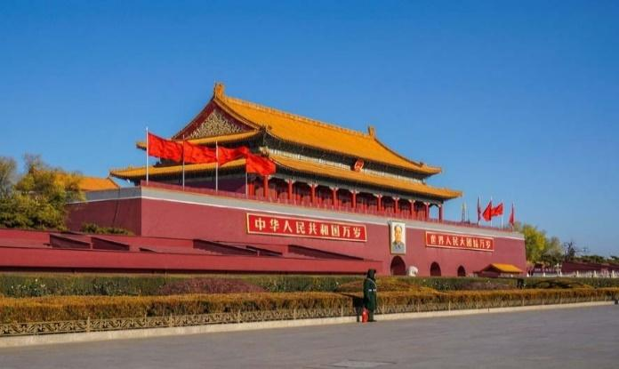
Quảng Trường Thiên An Môn “trái tim” của thủ đô Bắc Kinh. Nằm ở giữa hai cổng đồ sộ cổ xưa: phía bắc là Thiên An Môn và phía nam là Tiền Môn.Ở giữa quảng trường có Bia Kỷ niệm Anh hùng Nhân dân và Lăng Mao Trạch Đông. Dọc theo phía tây của quảng trường là Đại lễ đường Nhân dân phía đông là Viện bảo tàng quốc gia về Lịch sử Trung Hoa.

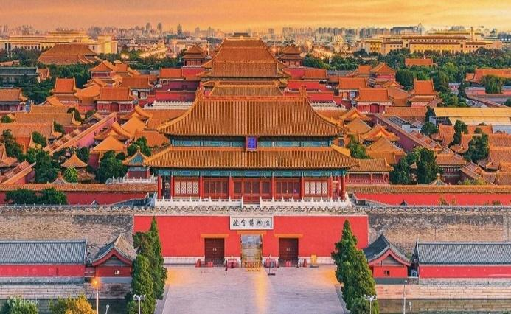
Cố Cung là cung điện hoàng gia có bề dày lịch sử lên đến 500 năm, trải dài qua 2 triều đại Nhà Minh – Nhà Thanh. Trước đây được gọi là “Tử Cấm Thành” được xây dựng từ năm 1406 – 1420 với diện tích 720.000 mét vuông, Tử Cấm Thành có khoản 9.999 gian phòng, được đánh giá là một trong những cung điện lớn nhất thế giới.

Đoàn dùng bữa trưa tại nhà hàng địa phương, tiếp tục hành trình tham quan:
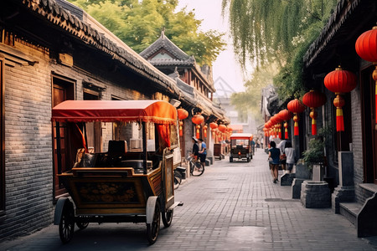
Hutong là tên gọi những con hẻm liền kề nhau theo hình Tứ Hợp Viện ở Bắc Kinh. Đó là những căn nhà truyền thống với 4 mặt được xây dựng chặt chẽ. Mỗi căn nhà ở phố cổ Hutong đều còn lưu giữ nhiều nét đẹp cổ kính như sân rộng, giếng nước. Điểm thú vị là những khu nhà này dù riêng biệt nhưng vẫn kết nối với nhau bằng những con đường nhỏ, tạo thành một bàn cờ lớn. Du khách có thể thuê xe đạp hoặc xích lô để khám phá hết được từng ngõ hẻm cũng như có thời gian để cảm nhận không gian bình yên nơi phố cổ này
Đoàn dùng bữa tối tại nhà hàng địa phương, sau đó nhận phòng nghỉ đêm tại khách sạn ở Bắc Kinh.

*** Vào mùa cao điểm, trường hợp không thể tham quan Cố Cung – điểm tham quan sẽ được thay thế bằng Đàn Tế Thiên Đàn – là một trong bốn đàn lớn nhất ở Bắc Kinh.

NGÀY 4 | BẮC KINH – HÀNG CHÂU | SÁNG/TRƯA/TỐI
Đoàn dùng bữa sáng nhẹ, HDV đưa đoàn ra ga tàu Bắc Kinh trải nghiệm chuyến tàu cao tốc đến Hàng Châu với tổng chiều dài hành trình lên đến 1279km mà chỉ mất hơn 4h tàu chạy. Chuyến tàu dự kiến G31(07:55 – 12:30) đến Hàng Châu HDV đưa đoàn dùng bữa trưa tại nhà hàng địa phương, sau đó khởi hành tham quan:
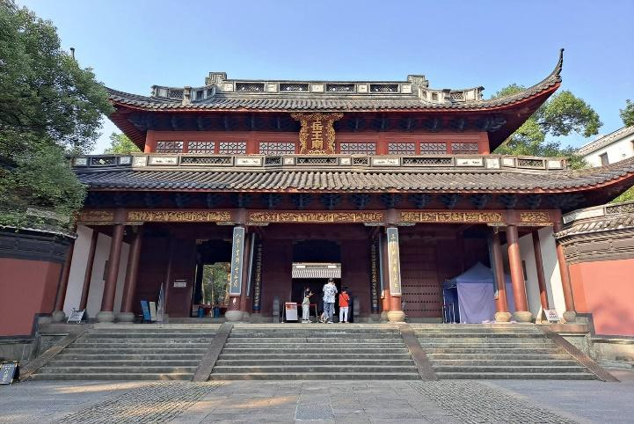
Miếu Nhạc Phi là ngôi miếu để tưởng nhớ, thờ phụng và ca ngợi lòng trung thành và lòng hiếu thảo của Nhạc Phi, một vị tướng nổi tiếng thời Nam Tống. Quý khách ghé thăm chiêm ngưỡng nghệ thuật pha trà và thưởng thức quốc trà Trung Quốc, trà Long tỉnh, đứng đầu trong thập đại danh trà Trung Hoa.

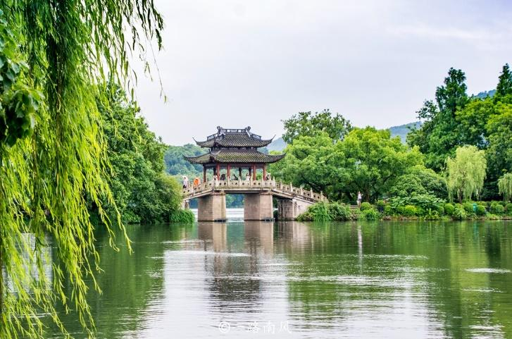
Du thuyền thưởng ngoạn Tây Hồ là một hồ nước ngọt tự nhiên nằm ở phía tây thành phố Hàng Châu, cái đẹp của Tây Hồ thể hiện qua sự khác biệt của bốn mùa trong năm, thời điểm trong ngày và yếu tố nắng mưa của thời tiết. Tên gọi Tam Đàn Ấn Nguyệt cũng từ các khung cảnh này mà nên, với 10 cảnh quan đẹp nhất của Tây Hồ gồm: Liễu lãng văn oanh, Tô đê xuân hiểu, Hoa cảng quan ngư...đoàn tham quan xưởng sản xuất Tợ lụa nổi tiếng tại Hàng châu.

Bên cạnh những món ăn trứ danh và văn hóa lễ hội đặc sắc, một thứ “đặc sản” khác của Hàng Châu là show diễn Tống Thành Thiên Cổ Tình là chương trình biểu diễn độc đáo thể hiện lại các giai thoại ᴠề những câu chuуện nổi tiếng tại mảnh đất Hàng Châu. (chi phí ngoài chương trình).
Đoàn dùng bữa tối tại nhà hàng địa phương, sau đó nhận phòng nghỉ đêm tại khách sạn ở Hàng Châu.

NGÀY 5 | HÀNG CHÂU – Ô TRẤN – THƯỢNG HẢI | SÁNG/TRƯA/TỐI
Quý khách dùng bữa sáng tại khách sạn, HDV đưa đoàn khởi hành tham quan:
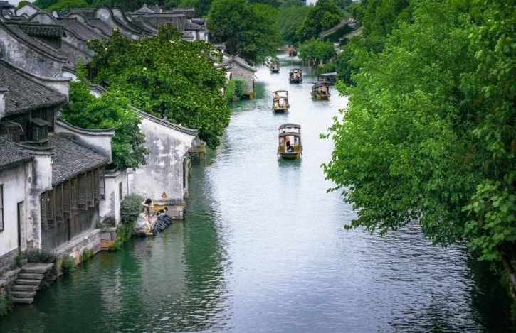
Tây Ô Trấn là một trấn cổ sông nước lớn nhất Trung Quốc với hơn 1300 năm lịch sử thể hiện qua những cây cầu đá cổ, những con đường lát đá và những công trình gỗ chạm khắc tinh tế. Gần như vẫn giữ được kiến trúc cùng tập tục sinh sống hơn 1.000 năm qua nên Ô Trấn trở thành điểm du lịch mà ai cũng muốn đến một lần. Đoàn tìm hiểu công nghệ sản xuất gia dụng nhà bếp.

Đoàn dùng bữa trưa tại nhà hàng, sau đó khởi hành đi Thượng Hải tham quan:
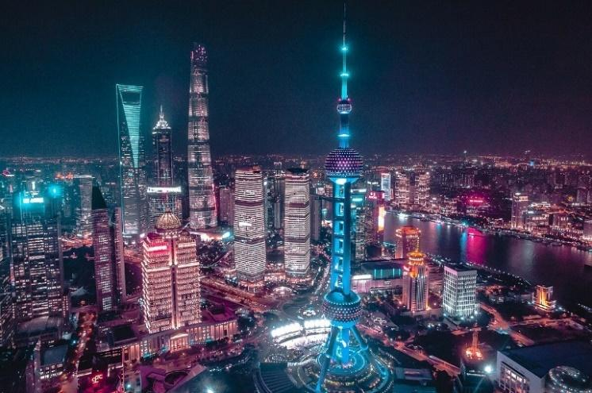
Bến Thượng Hải trải dài khoảng 1 dặm dọc bờ sông Hoàng Phố, đứng từ đây quý khách có thể chụp ảnh toàn cảnh các công trình kiến trúc nổi tiếng như Đại cầu Nam Phố, tháp Kim Mậu, khu mới phố đông cùng nhiều kiến trúc độc đáo khác...

Về đêm quý khách có thể tham gia chương trình du thuyền trên sông Hoàng Phố để ngắm trọn cảnh đẹp hai bờ Đông - Tây của thành phố Thượng Hải dưới những ánh đèn đủ màu sắc của các toà nhà cao tầng dọc 2 bên sông hoặc đi tàu điện ngầm khám phá thành phố Thượng Hải về đêm (chi phí ngoài chương trình)
Đoàn dùng bữa tối tại nhà hàng địa phương, sau đó nhận phòng nghỉ đêm tại khách sạn ở Thượng Hải.

NGÀY 6 | THƯỢNG HẢI | SÁNG/TRƯA/TỐI
Quý khách dùng bữa sáng tại khách sạn, HDV đưa đoàn khởi hành tham quan:
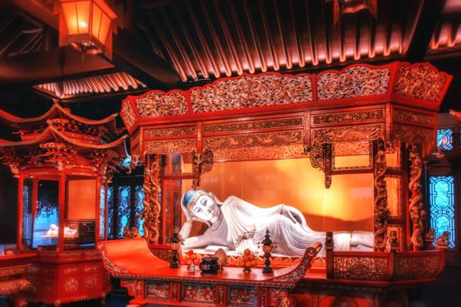
Chùa Phật Ngọc mang một nét kiến trúc cổ kính, không gian vô cùng yên tĩnh đem đến cho con người ta một cảm giác bình yên mỗi khi đặt chân đến. Chùa có tên Phật Ngọc là vì bên trong điện có thờ 2 bức tượng Phật lớn bằng ngọc bích trắng nguyên khối. Nơi đây được ví von như một viên ngọc quý giữa lòng Thượng Hải xa hoa.

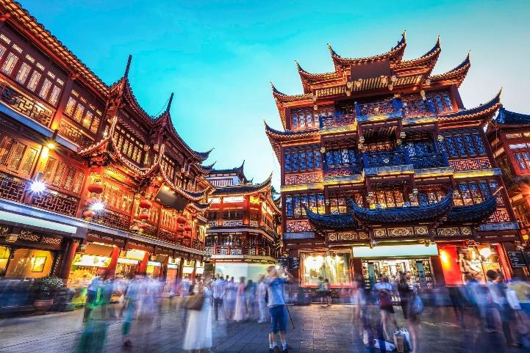
khu mua sắm Miếu Thành Hoàng(Yuyuan) được thiết kế cực kỳ tinh tế với nhiều phong cảnh đẹp khiến nơi đây trở thành một trong những khu vườn đẹp nhất Trung Hoa.

Phố Nam Kinh còn được ưu ái gọi “Trung Hoa Đệ Nhất Lộ” là biểu tượng thương mại của Thượng Hải và cũng là thiên đường mua sắm dành cho các du khách cũng như dân bản địa.

Đoàn dùng bữa tối tại nhà hàng địa phương, sau đó nhận phòng nghỉ đêm tại khách sạn ở Thượng Hải.

NGÀY 7 | THƯỢNG HẢI – TP.HCM | SÁNG/TRƯA/-
Quý khách dùng bữa sáng tại khách sạn, HDV đưa đoàn khởi hành tham quan:
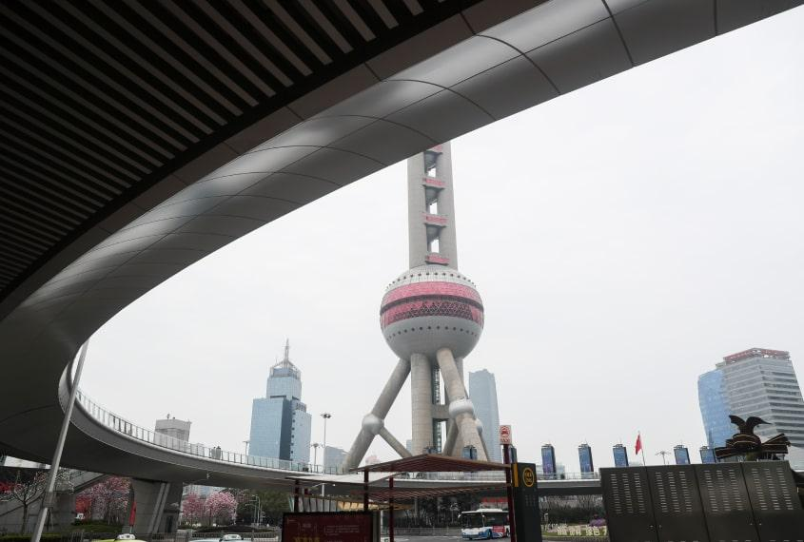
Tháp truyền hình Đông Phương Minh Châu (ngoại quan) sở hữu kết cấu độc đáo kết hợp hài hòa giữa hai phong cách vị lai và mỹ học, cùng chiều cao ấn tượng lên đến 468 mét. Tổng thiết kế của tòa tháp có tổng cộng 11 quả cầu với những kích thước to nhỏ khác nhau, trong đó đổi bật nhất chính là hai quả cầu to nhất dọc theo thân tháp với đường kính lên đến 50 mét và 45 mét. Nhìn từ bên ngoài, tháp Minh Châu tựa như một chuỗi ngọc khổng lồ giữa lòng Thượng Hải.

Quý khách dùng bữa trưa tại nhà hàng, HDV đưa đoàn ra sân bay làm thủ tục chuẩn bị đáp chuyến bay VN523 (1510 – 1845) đến sân bay Tân Sơn Nhất, kết thúc chương trình chia tay và hẹn gặp lại.

*** Chú ý: Thứ tự chương trình có thể thay đổi theo sự sắp xếp của Hướng Dẫn Viên để phù hợp với tình hình thực tế nhưng vẫn đảm bảo đầy đủ các điểm tham quan đã nêu trong chương trình.

** Điểm shopping bắt buộc: Dao, Trà, Lụa Hiệu thuốc Đồng Nhân Đường, Tỷ hươu hoặc Cao su.

LỊCH KHỞI HÀNH | CHUYẾN BAY | GIÁ TOUR TRỌN GÓI (VND)
LỊCH KHỞI HÀNH | CHUYẾN BAY | NGƯỜI LỚN  (trên 10 tuổi) | TRẺ EM  (2-đến dưới 10 tuổi) | EM BÉ  (dưới 2 tuổi)
LỊCH KHỞI HÀNH | CHUYẾN BAY | NGƯỜI LỚN  (trên 10 tuổi) | Ngủ chung giường người lớn
07/01/25 |  | 23.990.000 | 22.990.000 | 8.990.000
  VN6002 SGNHAN 0500 0705
  (Quá cảnh sân bay Nội Bài)
  VN512 HANPEK 1000 1430
  -------------------------------
  VN523 PVGSGN 1510 1845
02/02/2025  M5 ÂL |  | 26.990.000 | 25.990.000 | 9.990.000
15/02/25  21/02/25  28/02/25 |  | 23.990.000 | 22.990.000 | 8.990.000
07/03/25
14/03/25
28/03/25

- GIÁ TOUR BAO GỒM:
- Vé máy bay khứ hồi theo đoàn.
- Bảo hiểm du lịch Quốc tế suốt tuyến với mức bồi thường lên đến 30.000USD.
- Phí an ninh sân bay, bảo hiểm hàng không thuế phi trường 2 nước.
- Khách sạn tiêu chuẩn 4* (2 người/phòng - phòng 3 người trường hợp đi lẻ nam hoặc nữ).
- Visa Đoàn Trung Quốc(chỉ áp dụng cho khách quốc tịch Việt Nam)
- Các bữa ăn như chương trình(có thể thay đổi cho phù hợp với tuyến điểm tuy nhiên vẫn đảm bảo đủ số lượng và chất lượng bữa ăn tương đương hoặc hơn).
- Phục vụ 1 chai nước suối/khách/ngày.
- Xe máy lạnh vận chuyển suốt tuyến.
- Vé tham quan như chương trình.
- Trưởng đoàn và HDV địa phương phục vụ suốt tuyến theo chương trình.

THỦ TỤC XIN VISA ĐOÀN TRUNG QUỐC
1. QUY ĐỊNH VỀ HỘ CHIẾU:
File Scan mặt thông tin Hộ Chiếu (Còn hạn sử dụng trên 6 tháng tính đến thời điểm kết thúc chương trình tour) và File hình thẻ 4x6 nền trắng độ phân giải cao.
Lưu Ý: Hộ chiếu thể hiện đầy đủ Nơi sinh hoặc phải có bị chú Nơi Sinh.
Nếu thông tin ngày tháng năm sinh không đầy đủ (vui lòng bổ sung thêm CCCD)
Công dân Việt Nam chưa đủ 18 tuổi vui lòng cung cấp thêm Trích Lục Khai Sinh nếu đi cùng bố mẹ, hoặc Giấy Ủy Quyền + Trích Lục Khai Sinh khi đi cùng người thân.
Nếu gặp trường hợp bất khả khán do chính sách cấp visa đoàn có thay đổi, đoàn sẽ chuyển sang xin VISA cá nhân (Chi Phí phát sinh sẽ cập nhật vào thời điểm lúc đó)

- GIÁ TOUR KHÔNG BAO GỒM:
- Phụ thu phòng đơn(150USD/khách).
- Visa tái nhập Việt Nam cho khách quốc tịch nước ngoài (nếu có)
- Chi phí cá nhân, Thuốc men, bệnh viện, hành lý quá cước, cước phí điện thoại, giặt ủi, tham quan cảnh điểm ngoài chương trình.
- Chi phí bồi dưỡng cho hướng dẫn viên và tài xế địa phương (1.000.000đ/khách).

- ĐIỀU KIỆN CHUYỂN/HỦY TOUR:
Quý Khách cần chuyển/huỷ tour xin vui lòng mang Biên Nhận đóng tiền đến văn phòng đăng ký để làm thủ tục chuyển/huỷ tour và chịu chi phí huỷ tour theo quy định của công ty (không giải quyết các trường hợp liên hệ chuyển/huỷ tour qua điện thoại)
Nếu Chuyển tour sang tuyến du lịch khác trước ngày khởi hành của tour cũ 30 ngày: Miễn phí (không bao gồm các tour rơi vào dịp Lễ/Tết)
- Hủy chuyến du lịch sau khi đăng ký, chi phí huỷ tour sẽ là 50% tiền cọc(+phí visa nếu có)
- Hủy chuyến du lịch trước 14 ngày khởi hành,chi phí huỷ tour sẽ là 50% tổng giá trị tour (+phí visa nếu có)
- Hủy chuyến du lịch trước 10 ngày khởi hành. chi phí huỷ tour sẽ là 75% tổng giá trị tour(+phí visa nếu có)
- Sau thời gian trên chi phí huỷ tour sẽ là 100% tổng giá trị tour
- Thời gian chuyển/huỷ tour được tính cho ngày làm việc, không tính thứ bảy&chủ nhật và các ngày Lễ/Tết.

- LƯU Ý:
- Trường hợp quý khách bị LSQ từ chối cấp visa, lệ phí nộp xin visa sẽ không được hoàn lại là 70usd/1khách
- Nếu Quý khách không có nhu cầu xin visa đoàn Trung Quốc thì chi phí tour sẽ giảm 600.000đ/1khách.
- Quý Khách mang theo Hộ Chiếu gốc/CCCD khi làm thủ tục xuất/nhập cảnh.
- Trẻ em dưới 15 tuổi phải có bố mẹ đi cùng(trích lục Khai Sinh)
(nếu đi cùng người thân phải có giấy uỷ quyền từ bố mẹ(trích lục Khai Sinh)
- Quý khách là Việt Kiều hoặc mang quốc tịch nước ngoài có visa rời phải mang theo đầy đủ các giấy tờ cần thiết trong suốt chuyến đi
- Quý Khách mang song tịch vui lòng mang theo 2 Hộ Chiếu và đầy đủ các loại giấy tờ cần thiết trong suốt chuyến đi
- Quý khách mang thai vui lòng thông báo cho nhân viên tư vấn tour ngay tại thời điểm đăng ký. Lưu ý phải có ý kiến và giấy xác nhận của bác sĩ trước khi đi tour (song ngữ). Cam kết tự chịu trách nhiệm về sức khỏe của mình và thai nhi trong suốt thời gian tham gia chương trình du lịch. Không nhận khách mang thai từ 5 tháng trở lên.
- Đây là chuyến du lịch thuần tuý, công ty xin phép không giải quyết các trường hợp: thăm thân, kinh doanh, gặp đối tác, bạn bè…để tách/rời đoàn.
- Do các chuyến bay phụ thuộc vào các hãng Hàng Không nên trong một số trường hợp giờ bay có thể thay đổi mà không được thông báo trước.
- Công ty sẽ không chịu trách nhiệm cũng như sẽ không hoàn trả chi phí tour nếu Quý khách bị từ chối nhập cảnh vào nước bạn vì lí do cá nhân hay nhân thân…
(Quý khách có hoặc đang đứng tên giấy phép kinh doanh/hộ kinh doanh cá thể, vui lòng hoàn thành nghĩa vụ THUẾ đối với cơ quan nhà nước trước khi xuất cảnh khỏi Việt Nam)
- Khi đăng ký tour du lịch, Quý khách vui lòng tham khảo kỹ chương trình, giá tour, các khoản bao gồm cũng như không bao gồm trong chương trình, các điều kiện chuyển/hủy tour trên chương trình. Trong trường hợp Quý khách không trực tiếp đến đăng ký tour mà do người khác đến đăng ký thì Quý khách vui lòng tìm hiểu kỹ chương trình từ người đăng ký cho mình.
- Nếu chương trình du lịch bị huỷ bỏ hoặc thay đổi lịch trình do những trường hợp bất khả kháng sau:
*Xảy ra thiên tai: hạn hán, hoả hoạn, lũ lụt, thời tiết, dịch bệnh…
*Sự cố về an ninh: khủng bố, biểu tình, chiến tranh…
*Sự cố về Hàng không: hoãn, dời và hủy chuyến. Các thay đổi khác về phương tiện vận chuyển công cộng, các sự kiện bất khả kháng khác theo quy định pháp luật…thì Công ty sẽ giữ quyền thay đổi lộ trình bất cứ lúc nào vì sự an toàn cho khách hàng trong suốt chuyến đi và sẽ không có nghĩa vụ bồi thường các tổn thất đã xảy ra, cũng như không chịu bất kỳ trách nhiệm pháp lý nào.
Tuy nhiên Công ty sẽ cố gắng tối đa để giúp đỡ bên bị thiệt hại nhằm giảm thiểu các tổn thất gây ra vì lý do bất khả kháng.

KÍNH CHÚC QUÝ KHÁCH CÓ CHUYẾN DU LỊCH VUI VẺ VÀ THÚ VỊ!

